Práctica Calificada

Tema: Compra de Materiales

ACTIVIDADES

- completar en los recuadros el código de sus documentos de Compras
- Hacer una captura de pantalla al visualizar el documento de compras y pegarla debajo del recuadro de códigos
- La práctica desarrollada la deberán subir en el Aula Virtual

- Crear Solicitud de Pedido - ME51N (3 Puntos)

- Material: Su Material de la práctica calificada (TM600YAVC)
- Cantidad: 10
- Fecha de entrega: Hoy más 15 días.
- Centro: 1010
- Almacén: 101A
- Grupo de compras: N01

Nº Solicitud de Pedido | 0010001747

Captura de Pantalla
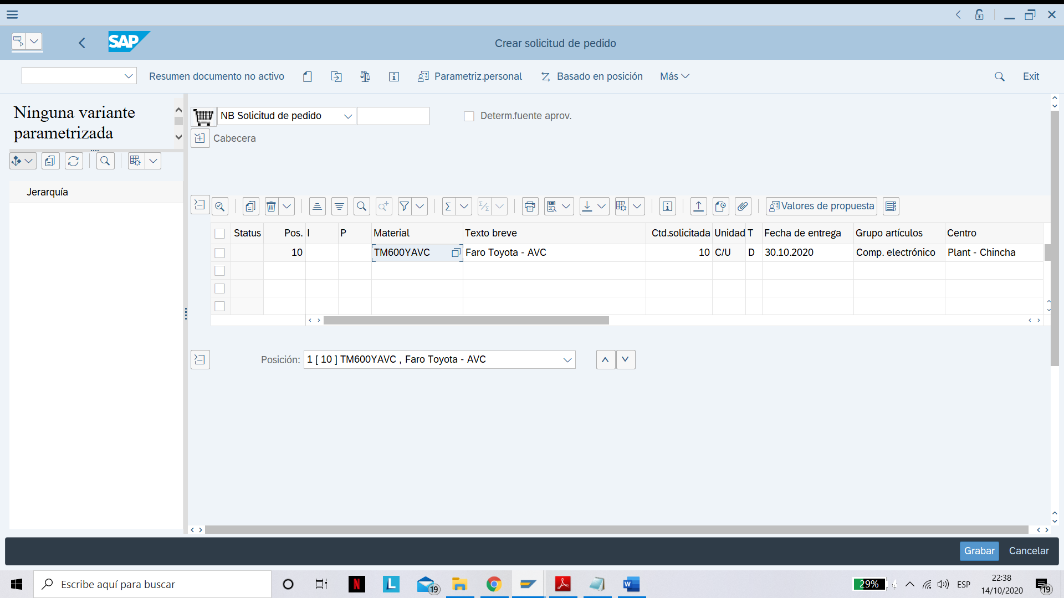
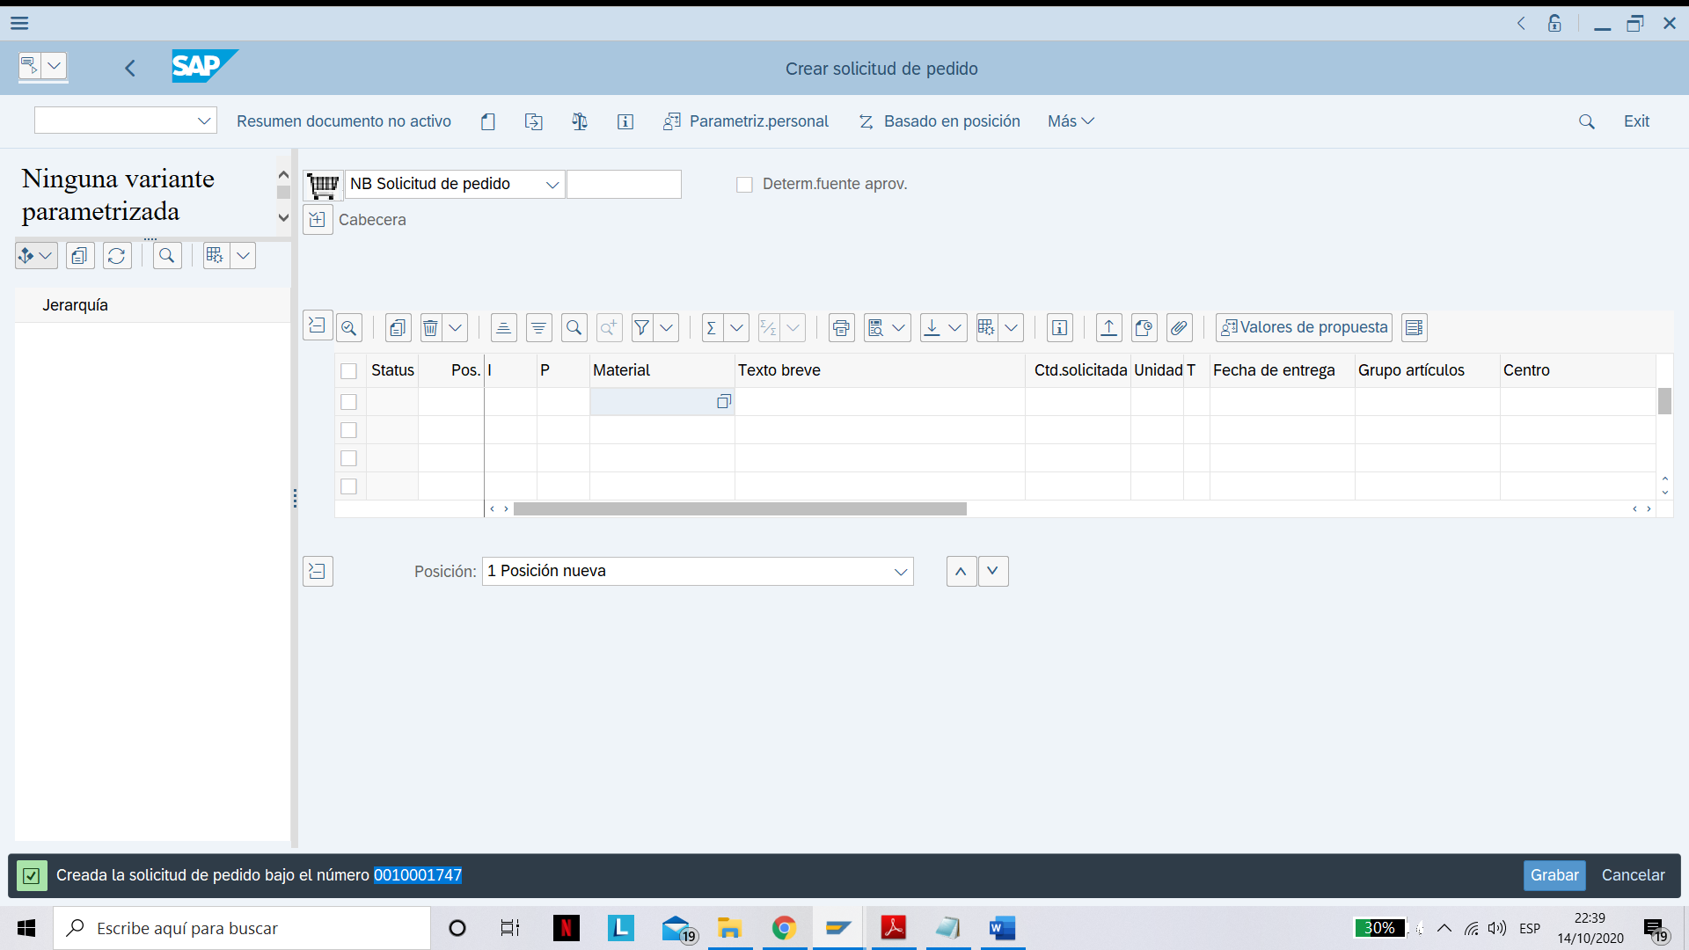

- Crear Petición de Oferta en base a la Solped - ME41 (4 Puntos)

- Cl.petición oferta: AN
- Clave de Idioma: ES
- Fecha pet-oferta: Hoy
- Plazo de oferta: Hoy + dos días

- Organización de Compras: 1010
- Grupo de Compras: N01

- Licitación: 7321647777

- Proveedores:

- Su Proveedor de la práctica calificada (TK600YAVC)

Nº Petición de Oferta 1 | 6000000449

Captura de Pantalla

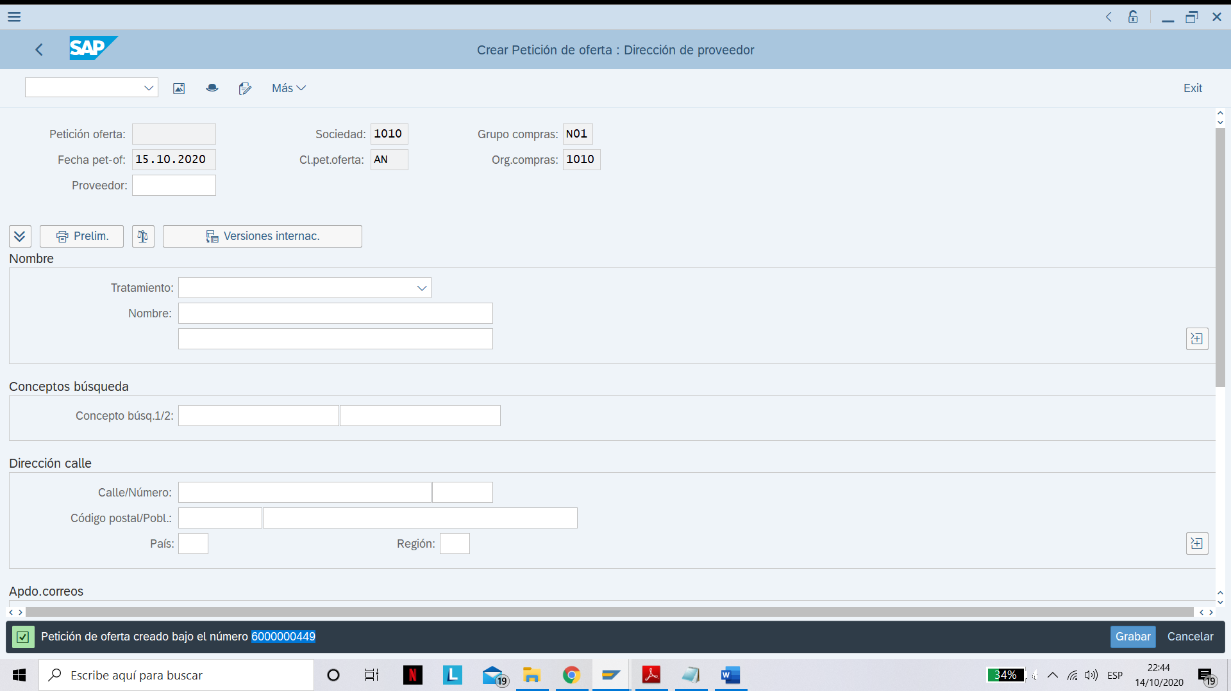

  - 10300001 (Proveedor existente en la Base de datos)
Nº Petición de Oferta 2 | 6000000450

Captura de Pantalla

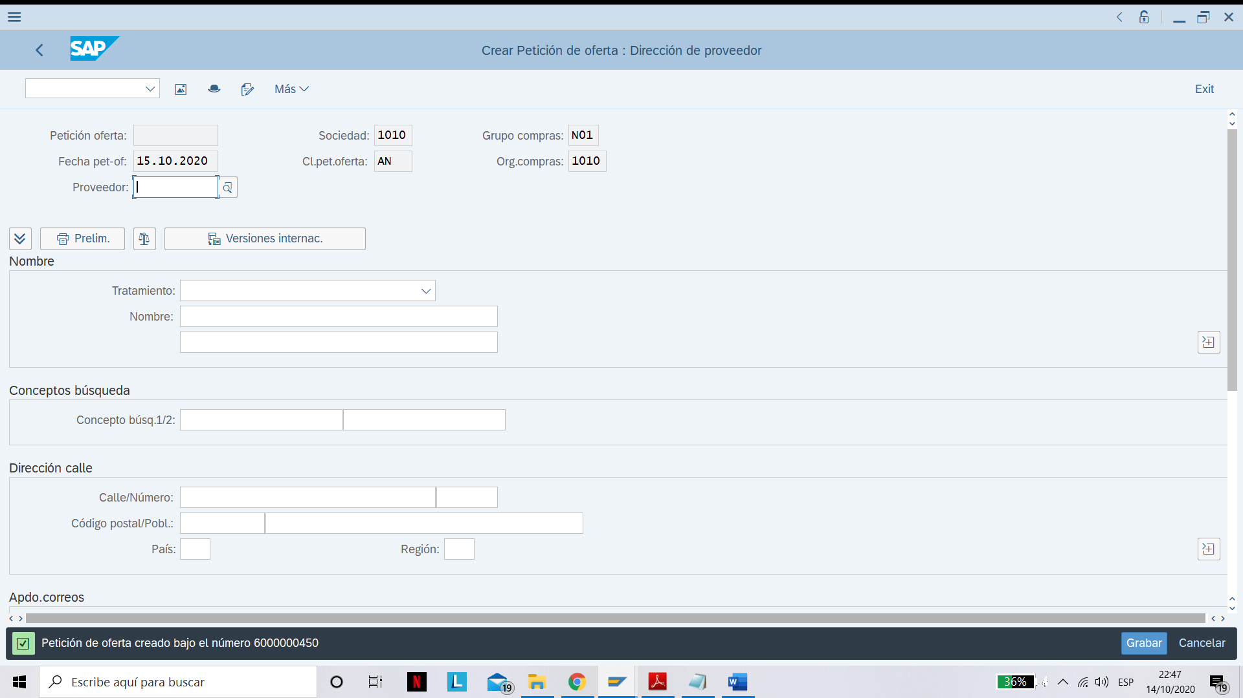

- Ingresar Precios Petición de Oferta - ME47 (3 Puntos)

- Su Proveedor (TK600YAVC)
  - Material Su Material
    - Precio:150

Captura de Pantalla
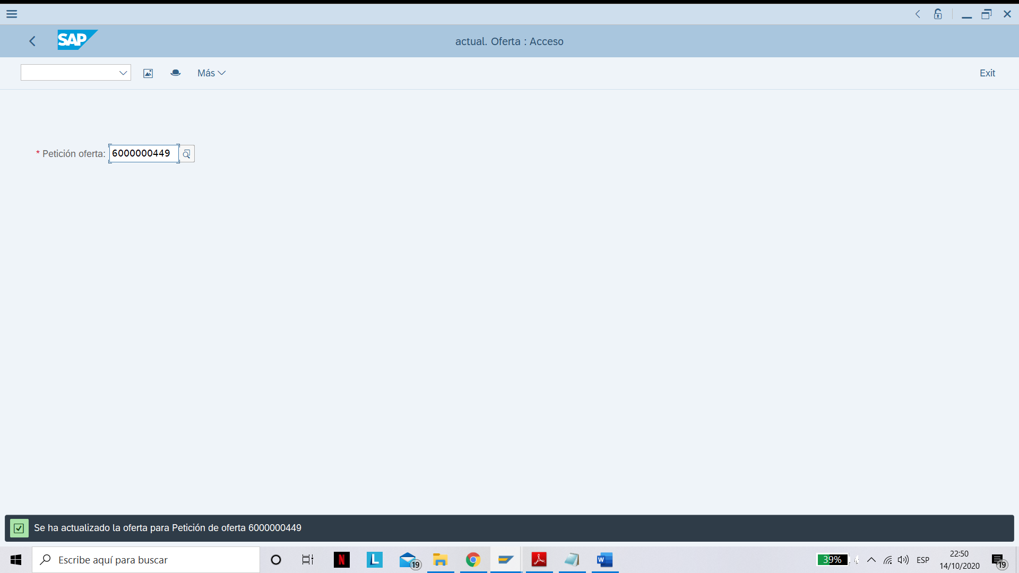
- Proveedor: 10300001
  - Material Su Material
    - Precio:140

Captura de Pantalla
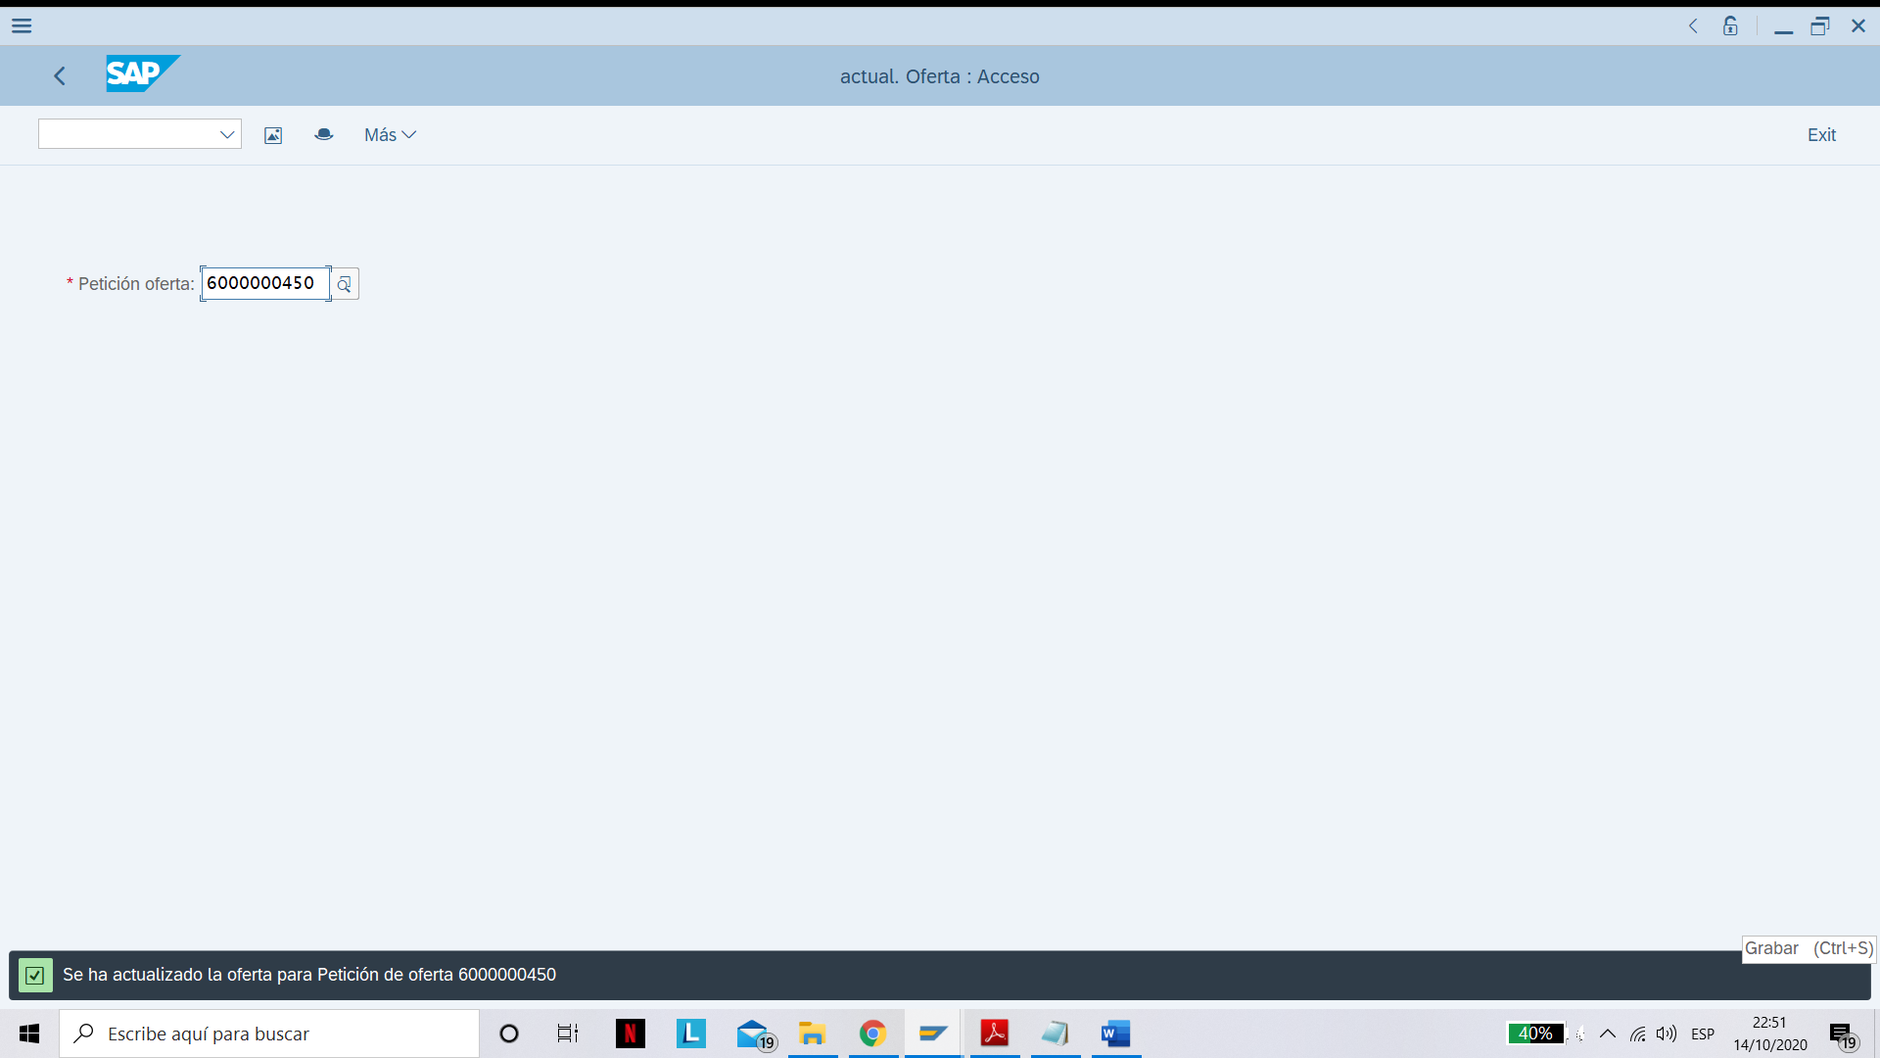

- Compare y Seleccione la mejor Oferta – ME49 (3 Puntos) (Capturar Pantalla)

Captura de Pantalla

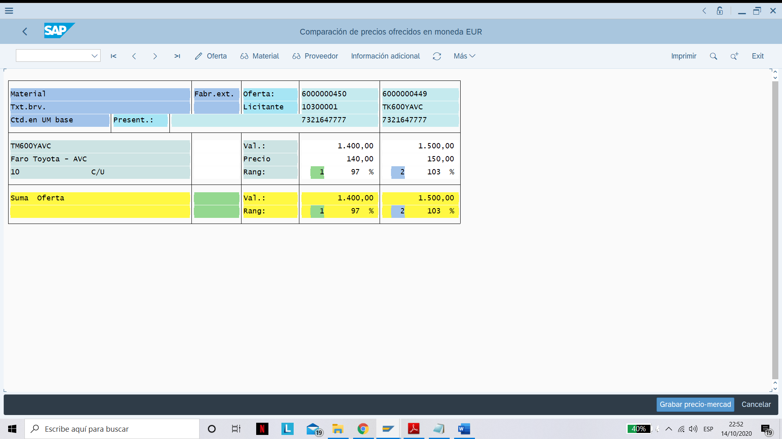

- Cree Pedido en Base a la Mejor Oferta - ME21N (3 Puntos)

Nº Pedido | 4500004260

Captura de Pantalla
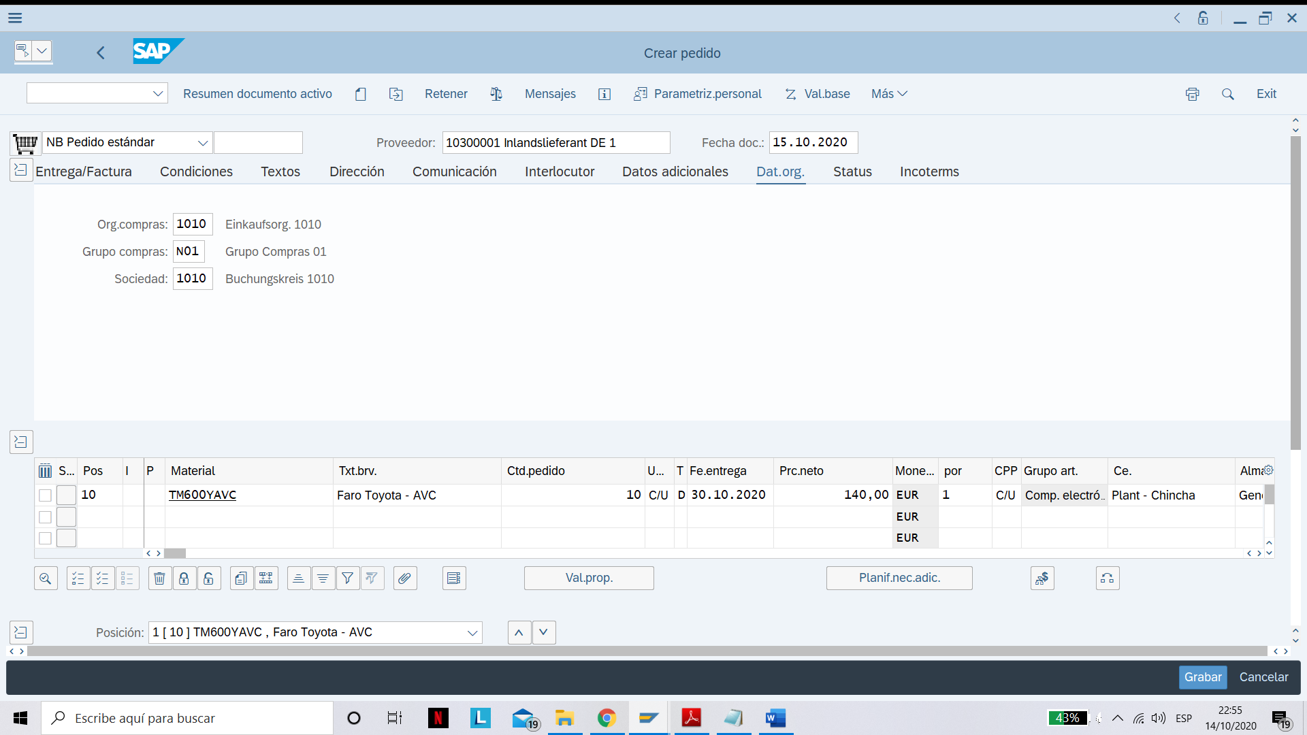

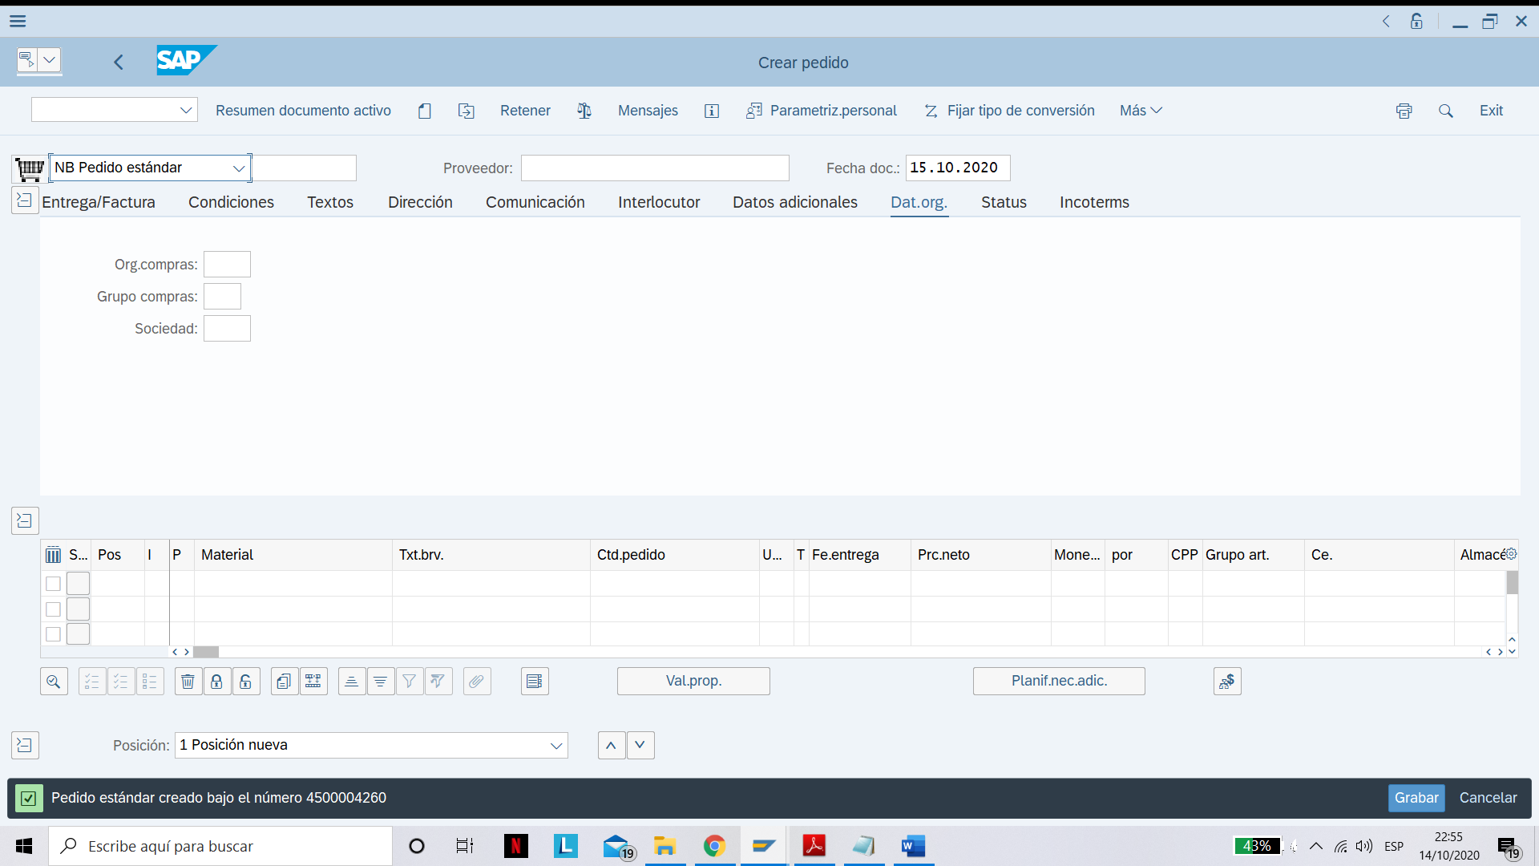

- Cree Entrada de Mercancía - MIGO (2 Puntos)

Nº Entrada de Mercancías | 5000004372

Captura de Pantalla
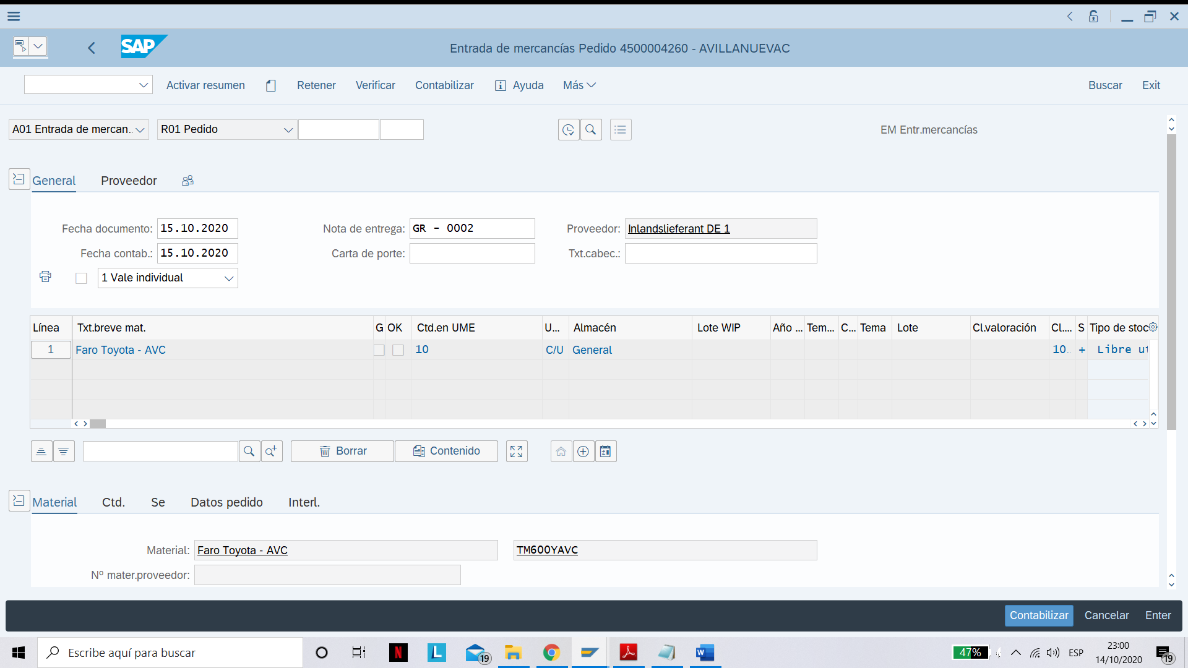

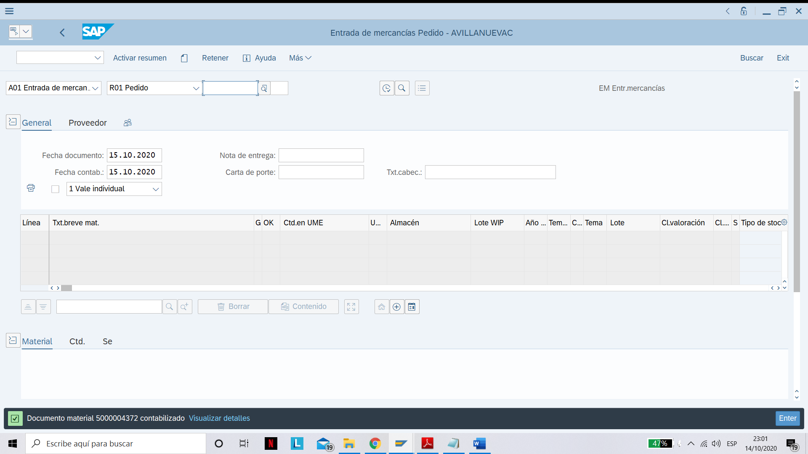

- Registre la Factura - MIRO (2 Puntos)

- Fecha Factura: Hoy
- Importe: el mismo del Pedido

Nº Ver. facturas | 5105604062

Captura de Pantalla
